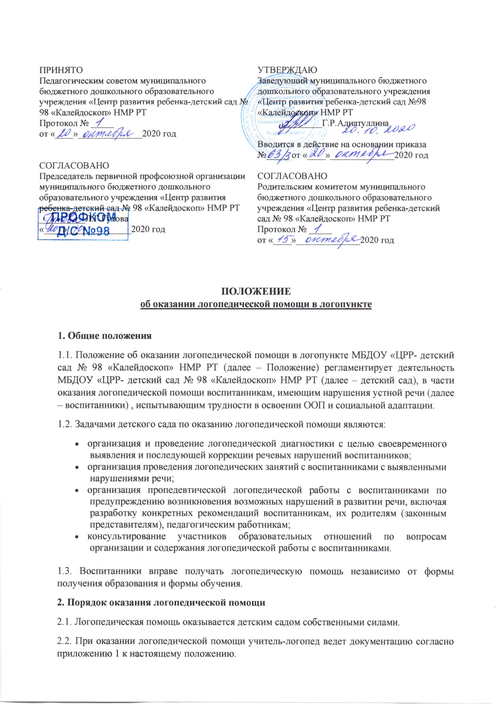

Срок и порядок хранения документов определяются локальными нормативными актами детского сада и настоящим положением. Срок хранения документации учителя-логопеда составляет не менее трех лет с момента завершения оказания логопедической помощи.
2.3. Количество штатных единиц учителей-логопедов определяется детским садом, исходя из:
- количества воспитанников, имеющих заключение психолого-педагогического консилиума (далее – ПМПК) с рекомендациями об оказании психолого-педагогической помощи воспитанникам, испытывающим трудности в освоении ООП и социальной адаптации, (проведении коррекционных занятий с учителем-логопедом) из рекомендуемого расчета 1 штатная единица учителя-логопеда на 25 таких воспитанников;
- количества воспитанников, имеющих высокий риск возникновения нарушений речи, выявленный по итогам логопедической диагностики, проведенной учителем-логопедом, из рекомендуемого расчета 1 штатная единица учителя-логопеда на 25 таких воспитанников.
2.4. Логопедическая помощь осуществляется на основании личного заявления родителей (законных представителей) и согласия родителей (законных представителей) воспитанников.
2.5. Логопедическая диагностика осуществляется не менее двух раз в год, включая входное и контрольное диагностические мероприятия, продолжительностью не менее 15 календарных дней каждое.
2.5.1. Входное и контрольное диагностические мероприятия подразумевают проведение общего срезового обследования воспитанников, обследование воспитанников по запросу родителей (законных представителей), педагогических работников, углубленное обследование воспитанников, имеющих нарушения устной речи и получающих логопедическую помощь с целью составления или уточнения плана коррекционной работы учителя-логопеда и другие варианты диагностики, уточняющие речевой статус воспитанника.
2.5.2. По запросу педагогических работников возможна организация внеплановых диагностических мер в отношении воспитанников, демонстрирующих признаки нарушения устной речи. В случае инициации внеплановых диагностических мероприятий педагогическим работником, им должна быть подготовлена педагогическая характеристика (приложение 2 к Положению) воспитанника, демонстрирующего признаки нарушения устной речи, и оформлено обращение к учителю-логопеду. После получения обращения учитель-логопед (учителя-логопеды) проводит диагностические мероприятия.
2.6. Списочный состав воспитанников, нуждающихся в получении логопедической помощи, формируется на основании результатов логопедической диагностики с учетом выраженности речевого нарушения воспитанника, рекомендаций ПМПК.
2.7. Зачисление на логопедические занятия воспитанников, нуждающихся в получении логопедической помощи, и их отчисление осуществляется на основании приказа заведующего детским садом.
Зачисление воспитанников на логопедические занятия может производиться в течение всего учебного года.
2.8 Отчисление воспитанников с логопедических занятий осуществляется по мере преодоления речевых нарушений, компенсации речевых особенностей конкретного ребенка.
2.9. Логопедические занятия с воспитанниками проводятся в индивидуальной и (или) групповой/подгрупповой формах. Количество и периодичность групповых/подгрупповых и индивидуальных занятий определяется учителем-логопедом с учетом выраженности речевого нарушения воспитанника, рекомендаций ПМПК, ППк.
2.10. Логопедические занятия с воспитанниками проводятся с учетом режима работы детского сада.
2.11. Содержание коррекционной работы с воспитанниками определяется учителем-логопедом на основании рекомендаций ПМПК, ППк и результатов логопедической диагностики.
2.12. Логопедические занятия проводятся в помещениях, оборудованных с учетом особых образовательных потребностей воспитанников и состояния их здоровья и отвечающих санитарно-гигиеническим требованиям, предъявляемым к данным помещениям.
- 2.13. Консультативная деятельность учителя-логопеда заключается в формировании единой стратегии эффективного преодоления речевых особенностей воспитанников при совместной работе всех участников образовательного процесса (административных и педагогических работников детского сада, родителей (законных представителей), которая предполагает информирование о задачах, специфике, особенностях организации коррекционно-развивающей работы учителя-логопеда с воспитанниками.
Консультативная деятельность может осуществляться через организацию:
- постоянно действующей консультативной службы для родителей;
- индивидуального и группового консультирования родителей (законных представителей), педагогических и руководящих работников детского сада;
- информационных стендов.
2.14 Периодичность проведения логопедических занятий:
- для воспитанников, имеющих заключение ППк и (или) ПМПК с рекомендациями об оказании логопедической помощи воспитанникам, испытывающим трудности в освоении ООП, развитии и социальной адаптации (проведении коррекционных занятий с учителем-логопедом), определяется выраженностью речевого нарушения и составляет не менее двух логопедических занятий в неделю (в форме групповых/подгрупповых и индивидуальных занятий);
- для воспитанников, имеющих высокий риск возникновения нарушений речи, выявленный по итогам логопедической диагностики, определяется (в форме групповых и (или) индивидуальных занятий) .
2.15. Продолжительность логопедических занятий определяется в соответствии с санитарно-эпидемиологическими требованиями и составляет:
- для детей от 2 до 3 лет – не более 10 мин;
- для детей от 3 до 4-х лет – не более 15 мин
- для детей от 4-х до 5-ти лет – не более 20 мин;
- для детей от 5 до 6-ти лет – не более 25 мин;
- для детей от 6-ти до 7-ми лет – не более 30 мин.
2.16 Предельная наполняемость групповых/подгрупповых занятий:
- для воспитанников, имеющих заключение ППк и (или) ПМПК с рекомендациями об оказании психолого-педагогической помощи воспитанникам, испытывающим трудности в освоении основных общеобразовательных программ, развитии и социальной адаптации, (проведении коррекционных занятий с учителем-логопедом), не более 12 человек;
- для воспитанников, имеющих высокий риск возникновения нарушений речи, выявленный по итогам логопедической диагностики, предельная наполняемость группы определяется в соответствии с программой психолого-педагогического сопровождения.

Приложение 1
к Положению об оказании
логопедической помощи
в логопункте МБДОУ
«ЦРР- детский сад № 98
«Калейдоскоп» НМР РТ

Документация организации при оказании логопедической помощи
1. Программы и (или) планы логопедической работы.
2. Годовой план работы учителя-логопеда (учителей-логопедов).
3. Расписание занятий учителей-логопедов.
4. Индивидуальные карты речевого развития обучающихся, получающих логопедическую помощь.
5. Журнал учета посещаемости логопедических занятий.
6. Отчетная документация по результатам логопедической работы.

Приложение 2
к Положению об оказании
логопедической помощи
в логопункте МБДОУ
«ЦРР- детский сад № 98
«Калейдоскоп» НМР РТ

Педагогическая характеристика
на воспитанника __________________________,
__________ года рождения, посещающего группу ____

Общие сведения
___

